입국 관광객수의 변화에 따른 매출추이

## 외국인 체류일수에 따른 실질 입국자수 중심으로

1. **서론**

World Tourism Organization에 따르면 2020년 코로나 발생 이후 전세계적으로 입국자은 74% 감소하였다[1]. 특히 코로나 발생지가 포함된 아시아 지역은 84%의 가장 큰 폭의 감소율을 보여주었다. 대한민국 역시 비슷한 감소폭을 보여주었으며, 경제적으로 큰 피해를 입게 되었다.

따라서 본 프로젝트에서는 외국인 입국자 수가 줄어듦에 따라 국내 관광지 매출에 어떠한 변화가 있었는지 분석을 진행하였다. 이 과정에서 외국인 체제일수가 늘어남에 따라 실질적인 매출에는 어떤 영향을 끼쳤는지도 함께 분석하기 위해 실질 입국자이라는 개념을 도입했다. 나아가 코로나 확진자 수와 월별 입국자 수의 비교를 통해 둘 간의 상관성을 확인했다.

1. **본론**

분석을 위해 관광지식정보시스템[1]와 한국관광공사[2]에서 데이터를 불러왔다. 본 프로젝트 에서는 “관광수입”, “월별 국적별 입국자 수”, “연간 국적별 입국자 수”, “외래객 평균 체재일”,”일간 코로나 확진자 수” 총 5가지 데이터를 불러왔으며, 코로나 전 후 비교를 위해 2019년과 2020년 자료를 사용하였다. 먼저 다운받은 엑셀은 다음과 같다.

|  |  |  |  |
| --- | --- | --- | --- |
| *그림1 관광수입* | | *그림2 월별 국적별 입국자 수* | |
| *그림3 연간 국적별 입국자 수* | *그림4 외래객 평균 체재일 수* | | *그림5 코로나 확진자 수* |

먼저 국내 입국자들의 국적을 파악하기 위해 2019년, 2020년 입국자 수 Top 10 국가 리스트를 추출하고 matploitlib를 이용해 파이그래프로 구현해 보았다.

|  |
| --- |
| df2 = df2.sort_values(by=['2019년'],axis=0,ascending=False)  top_cntry = []  for i in df2.index[:10]:      top_cntry.append(i)  top_cntry |
| ['중 국', '일 본', '대 만', '미 국', '홍 콩', '태 국', '베트남', '필리핀',  '말레이시아', '러시아(연방)'] |

그 결과 중국인이 가장 많이 입국을 하였고 일본, 대만, 미국 순으로 입국자 비율을 나타내고 있다. 아래의 파이 차트는 국적별 입국자 데이터 중 국적의 수가 60개가 넘어가는 반면 상위 10개 국적이 2019년 기준 약 85%, 2020년에는 80% 이상 국내 입국자의 비중을 차지함을 확인 할 수 있다.

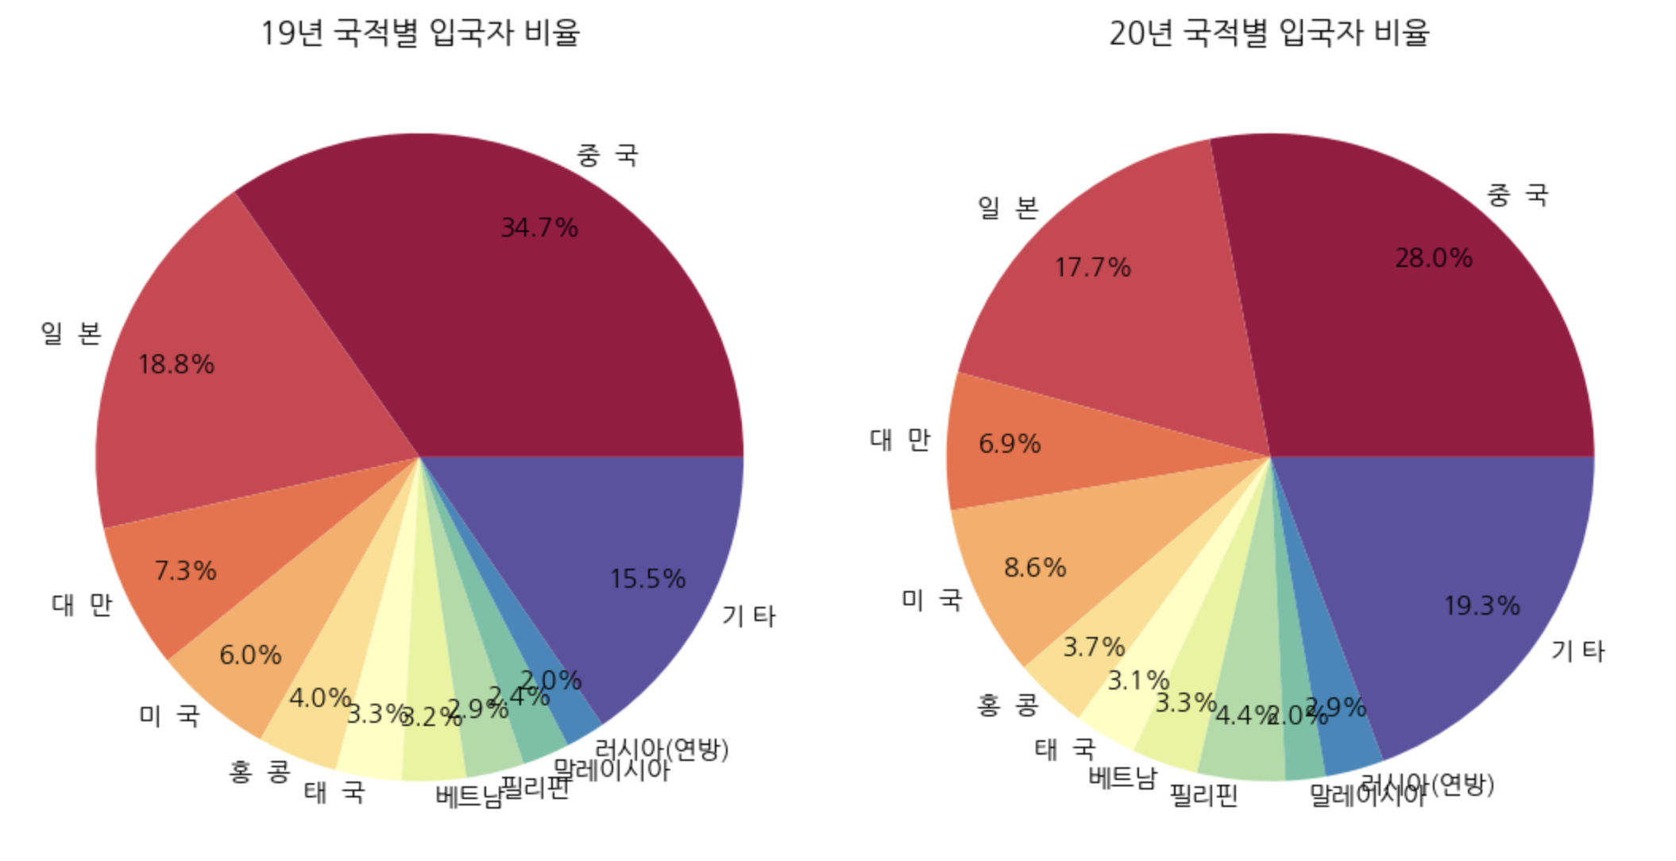

나라별 체류기간을 알아보기위해 체류기간 데이터 전처리 작업은 다음과 같이 진행하였다. 불필요한 열과 행은 삭제하고 datetime 형식으로 바꾸어 결과를 살펴보았다.

|  |
| --- |
| duration = duration.iloc[1:,:-2]  duration = duration.astype('float32') |
| new_col = []  for col in duration.columns:  col = col.replace('년','.')  col = col.replace('월','.01')  new_col.append(col)  new_col = pd.to_datetime(new_col)  duration.columns=new_col |

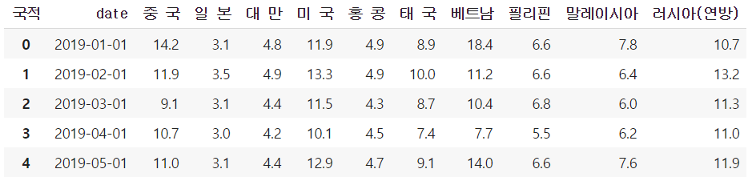

전처리된 체류일자 데이터를 다시 2019년도와 2020년도로 나누고 난 다음 박스 플롯으로 구현해 보았다.

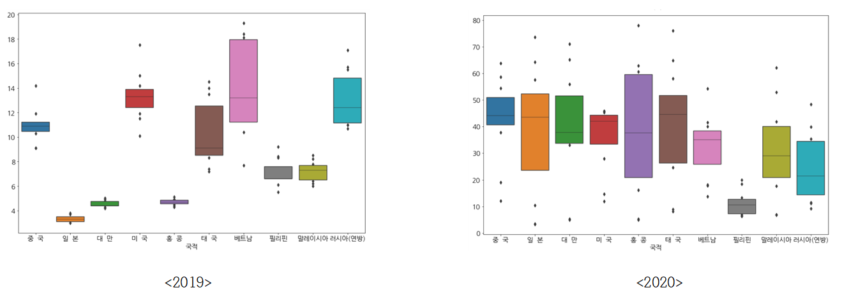

2019년도에 비해 2020년도의 전반적인 나라들의 외국인 체류일수가 늘어난 것을 볼 수 있다. 특히 일본과 대만, 홍콩이 약 5일에서 40일정도까지 가파르게 증가하였는데, 이렇게 2019년에 비해 급증한 체류일에 대한 가장 큰 원인이 코로나의 영향이라고 우선적으로 생각할 수 있다.

이를 확인하기 위해 코로나 확진자 시계열 데이터와 체류일자 시계열 데이터를 합치고 난후 그래프를 그려보았다.

|  |
| --- |
| duration.set_index('date',inplace=True)  fig, ax1 = plt.subplots(1,1,figsize=(12,8),sharex=True)  ax2 = ax1.twinx()  duration.loc[:'2020-11-01'].plot(kind='line',ax=ax1,legend=True)  ax1.set_ylabel('평균 체재일(일)')  ax1.set_ylim(0,100)  CovidN.loc['2020-02-01':'2020-11-01'].plot(kind='area',secondary_y=True,ax=ax2,color='b',alpha=0.1,legend=False)  ax2.set_ylabel('확진자 수(명)')  plt.legend(loc='upper right')  ax2.set_xlim('2019-01-01','2020-11-01')  fig.tight_layout()  plt.show() |

아래 그림에서 볼 수 있듯이 음영으로 처리된 부분과 실선이 대체적으로 엇갈려 움직이는 것을 확인할 수 있다. 이로써 둘 간의 역의 상관관계가 존재하고 있음을 예상할 수 있었다.

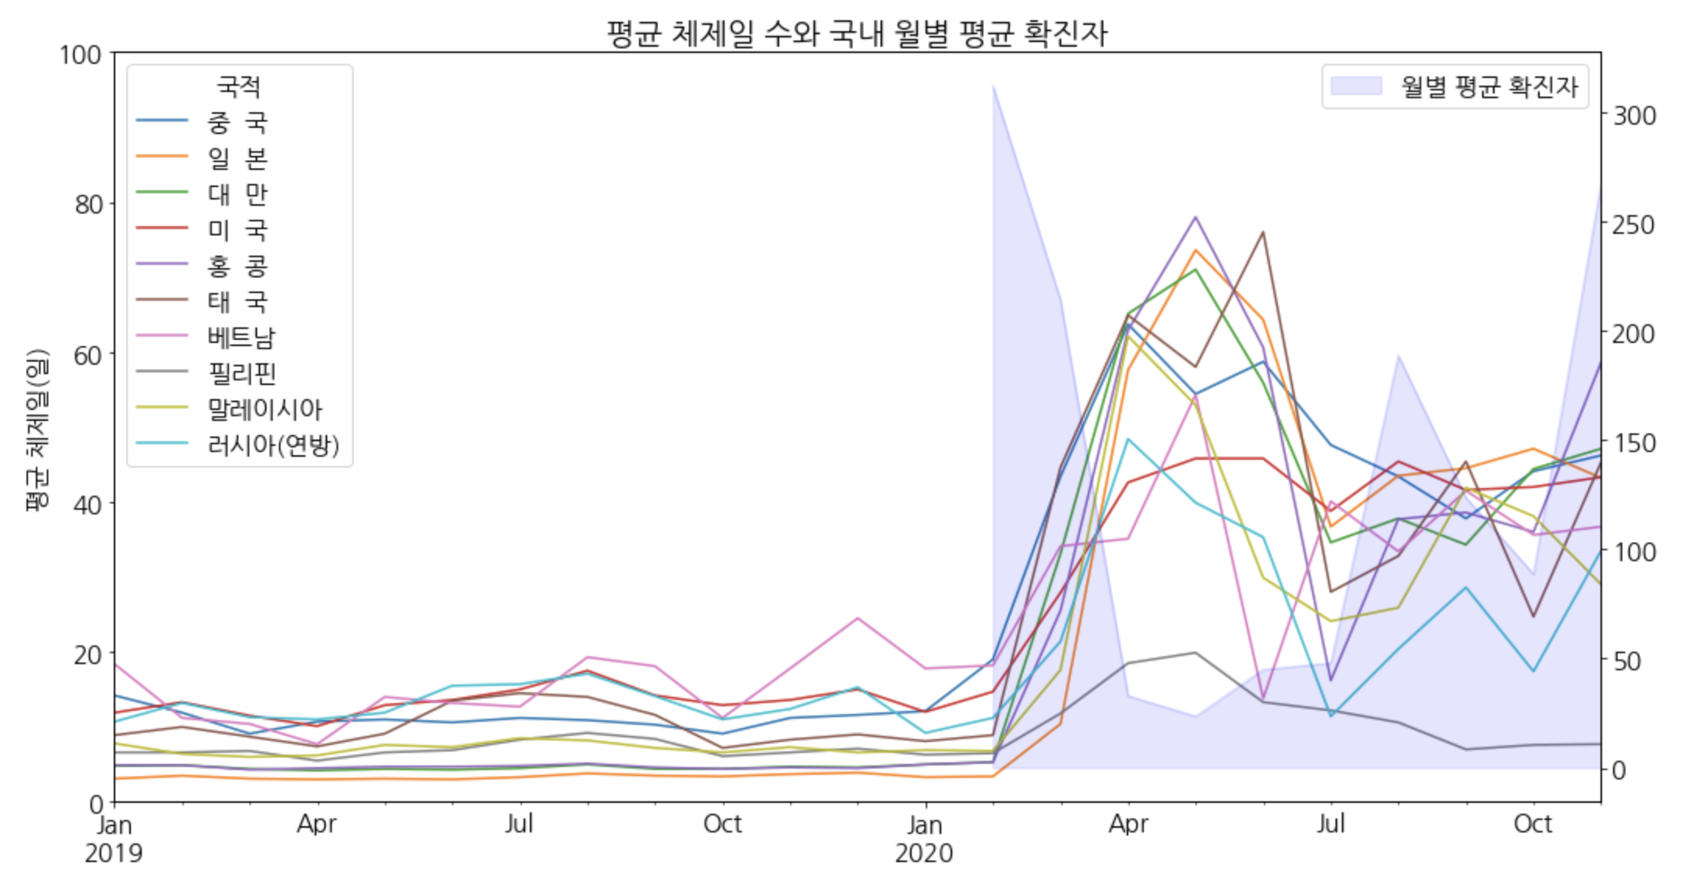

코로나19 발생 직후, 한국의 경우 K-방역으로 알려진 것처럼 초기 대응을 잘해 월별 평균 확진자 수가 50명 전후를 보이고있다. 그리고 이 2월을 기점으로 외국인 체류일수가 가파르게 증가함을 알 수 있다. 여기서 의문점이 든 것은 한국 정부의 정책상 모든 입국자는 입국 후 자가격리 2주를 시행하였는데, 이 기간을 고려하더라도 입국자들의 평균 체류기간이 14일보다 훨씬 많이 증가하였다는 것이다. 일주일을 전후로 하던 체류기간이 최대 80일까지 증가하였다. 한국이 고국의 상황보다 더 안전하다고 느껴서 오래 머무른 것일 수도 있다.

다른 이유는 정부가 4월에  체류기간이 만료된 외국인 6만여명의 체류기간을 연장한 것[3]을 알 수 있었다. 또한 항공편이 많이 사라졌음도 영향을 미쳤을 것이다. 지난 1월 24일 정부 정책 브리핑[4]에 따르면, 국제선의 경우 2019년 대비 66.4% 대폭 감소한 20만 대(하루 평균 546대)가 운항했음을 알 수 있다.

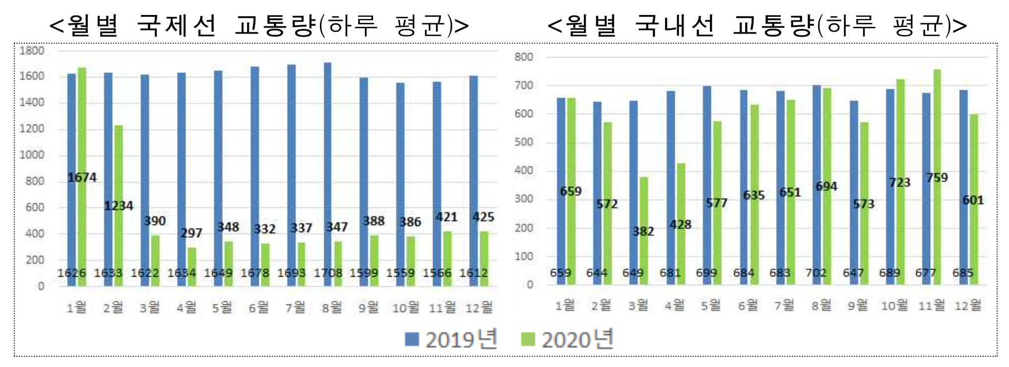

이제 체류기간과 국내 코로나 확진자 수 사이의 음의 상관관계를 가지고 있음을 알았으므로 이에 따른 매출액 변화를 살펴보려고 한다.

먼저 2019년과 2020년도 사이에 입국자수와 관광수입이 차이가 있는지 확인하기 위해 그래프를 그려보았다.

|  |
| --- |
| plt.rcParams['figure.figsize'] = (15, 10)  fig, ax1 = plt.subplots()  ax2 = ax1.twinx()  line1 = ax1.plot(resultpd["month"], resultpd["2019"],c='b',label="2019 외국인 입국자수")  line2 = ax1.plot(resultpd["month"], resultpd["2020"],c='c',label="2020 외국인 입국자수")  line3 = ax2.plot(resultpd["month"], resultpd["2019_매출액"],c="r",label="관광수입(USD 1M)")  line4 = ax2.plot(resultpd["month"], resultpd["2020_매출액"],c="m",label="관광수입(USD 1M)")  plt.xlabel('기간')  ax1.set_ylabel("외국인 입국자수")  ax2.set_ylabel("관광수입")  lines = line1+line2+line3+line4  labels = [l.get_label() for l in lines]  ax1.legend(lines, labels, loc='upper right')  plt.show() |

그래프 결과 확실히 전년도 대비 입국자수와 수입이 현저히 떨어짐을 알 수 있다.

.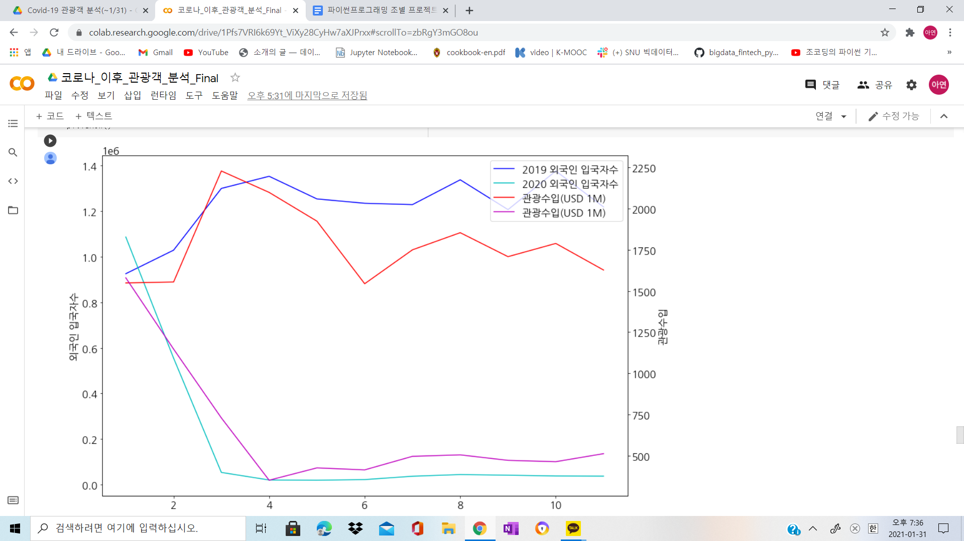

그런데 2020년 월별 입국자 수는 코로나 확산 후 전년대비 2~5% 수준에 불과한 반면 월별 관광수입은 전년대비 33~35% 수준으로 입국자 수 감소율만큼 큰 폭으로 감소하지 않았다.

코로나 확산 후 입국자 수가 줄어들어 매출액이 줄었지만 외국인 체류기간이 길어짐을 알 수 있었다. 따라서 입국자들의 수는 줄어들었지만 체류기간이 늘어났음으로 실질적인 손실은 예상보다 줄어들 수도 있다는 생각을 하였다. 체류기간이 늘어남에 따라 매출액의 실질적인 손실을 계산하기 위해 다음과 같은 관계식을 생각하였다.

*『실질 입국자 = 체제일 변화율 * 입국자 변화율』*

|  |
| --- |
| fig, ax1 = plt.subplots()  line1 = ax1.plot(resultpd["month"], resultpd["입국자 전년대비 비율(%)"],c='b',label="전년대비 명목 입국자수 비율",alpha=0.4 )  line2 = ax1.plot(resultpd["month"], resultpd["weighted_입국자 전년대비 비율(%)"],c='g',label="전년대비 실질 입국자수 비율", marker="*")  line3 = ax1.plot(resultpd["month"], resultpd["2020_전년대비 관광수입 비율(%)"],c="r",label="전년대비 관광수입 비율", marker="*")  plt.xlabel('월')  ax1.set_ylabel("비율")  lines = line1+line2+line3  labels = [l.get_label() for l in lines]  ax1.legend(lines, labels, loc='upper right')  #ax1.title("2020 전년대비 변화")  plt.show() |

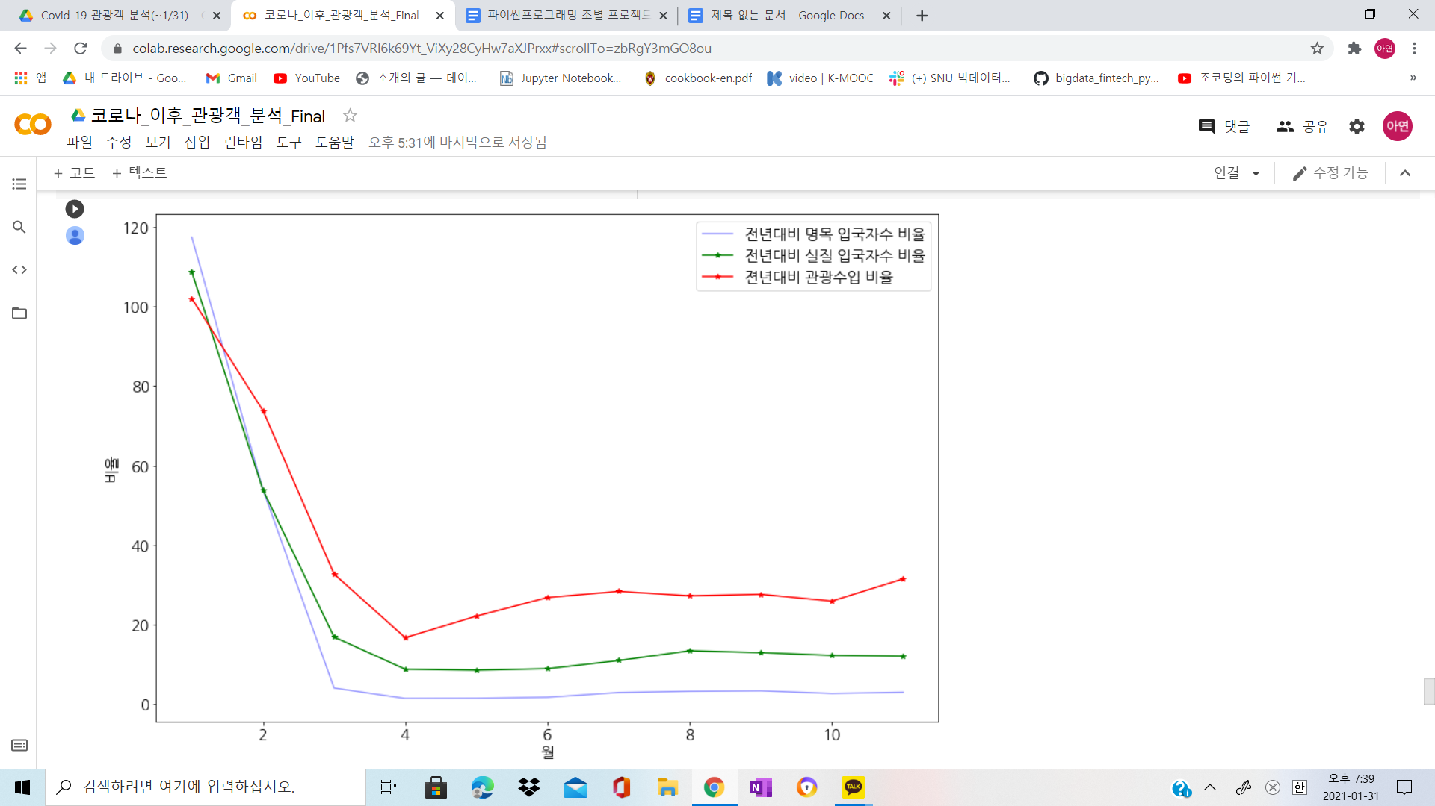

위 그래프와 같이 수입률은 전년대비 줄어들은 것은 사실이지만 실질적인 입국자수는 명목 입국자수 보다 높음을 알 수 있다. 따라서 체류기간이 늘어남에 따라 매출액의 손실은 어느정도 줄일 수 있음을 알게 되었다.

1. **결론**

2020년 새해의 기쁨을 만끽하기도 전에 우리를 덮쳐 온 코로나19 바이러스는 지난 해를 우리가 예상했던 것과는 전혀 다른 방향으로 흘러가게 만들었다. 전례없는 큰 위기가 다가옴에 따라 삶의 많은 부분들에서 변화가 있었는데, 외국으로 나가는 한국인과 한국으로 들어오는 외국인들에게도 큰 변화가 있었다. 입국하는 입국자이 크게 줄어듦에 따라 국내 관광산업은 큰 타격을 입었다. 우리는 이에 대한 자세한 사항을 직접 데이터를 가지고 분석해보았고, 그 과정에서 줄어든 입국자 수에 비해 매출 타격은 그와 동일하지 않음을 포착하였다. 여기에는 복합적인 이유가 있다고 판단된다. 우선 세계 코로나 상황이 악화되었지만 한국은 꽤나 안정적인 방역을 이어나갔다는 점을 들 수 있다. 두번째로 전세계적으로 항공편이 크게 줄어 고국으로 돌아가기 쉽지 않은 환경이 만들어졌다. 그리고 이에 맞춰 한국정부가 체류일 수가 만기된 외국인들에게 그 기간을 3개월까지 연장해줌으로써, 외래 입국자들이 한국에서 전년대비 오래 머문 것과 1인당 지출을 19년 평균 $1,229에서 20년 $2,891까지 끌어올린 것을 설명해준다. 결과적으로 이런 다양한 요인들이 줄어든 외국인 수와 관광수입간의 완충작용을 한 것으로 결론지을 수 있다.

위의 정책 브리핑 자료에서 볼 수 있듯이 국내선의 이용수는 크게 줄지 않았다. 코로나 영향으로 해외여행의 ‘잠시멈춤’이 장기화되면서 입국자들의 이동경향을 분석한 결과 지속된 이동제한으로 억눌린 이동욕구가 큰 폭으로 발현한 것으로 유추되며 신규확진자 감소 추세와 황금연휴의 영향으로 국내 이동량의 급격한 증가를 확인할 수 있다[5]. 우리가 이용한 관광수입 자료는 외국인들의 소비만 포함하고 있기 때문에 국내 여행객들의 움직임을 실증적으로 분석하지는 못하였지만, 실제 관광지들의 수입은 외국인들의 입국자수가 줄어든 것처럼 궤멸적인 타격은 입지 않았을 것으로 예상된다. 코로나19 장기화의 영향으로 국내여행의 수요가 지속적으로 증가할 것으로 예측되며, 새로운 국내여행 트랜드와 국내 여행객들의 관광패턴 변화 등 코로나19에 따른 국내 여행의 활성화 방안이 모색될 것으로 예상된다.

참고문헌

[1] 2020: WORST YEAR IN TOURISM HISTORY WITH 1 BILLION FEWER INTERNATIONAL ARRIVALS, <https://www.unwto.org/news/2020-worst-year-in-tourism-history-with-1-billion-fewer-international-arrivals>

[2] 한국관광공사(2020), “빅데이터로 본 언택트(untact)시대와 변화하는 여행”, 2020 KTO리포트,

[3] 김현지, “'체류기간 만료' 외국인 6만여명, 체류기간 3개월 자동 연장한다”, 뉴데일리, 2020-04-09,   
<http://www.newdaily.co.kr/site/data/html/2020/04/09/2020040900280.html>

[4] 국도 교통부, “20년 항공교통량 19년 대비 50% 감소…하루 평균 1,151대”, 대한민국 정책 브리핑, 2021-01-24  
<https://www.korea.kr/news/pressReleaseView.do?newsId=156433334&call_from=rsslink>

1. **https://know.tour.go.kr/**
2. **https://kto.visitkorea.or.kr/**
3. 김현지, “'체류기간 만료' 외국인 6만여명, 체류기간 3개월 자동 연장한다”, 뉴데일리, 2020-04-09
4. 국토교통부, “20년 항공교통량 19년 대비 50% 감소…하루 평균 1,151대”, 대한민국 정책 브리핑, 2021-01-24
5. 한국관광공사(2020), “빅데이터로 본 언택트(untact)시대와 변화하는 여행”, 2020 KTO리포트.